Инструкция для Студенческого голосования за проекты, направленные на Всероссийский конкурс молодежных проектов среди вузов от Волгоградского государственного технического унивесритета.

- Перейти на сайт АИС Молодежь России https://myrosmol.ru/ .
Если у Вас уже имеется аккаунт – войти с имеющимся.
Если у вас нет аккаунта – пройти полную регистрацию или быструю регистрацию с верификацией через Госуслуги.
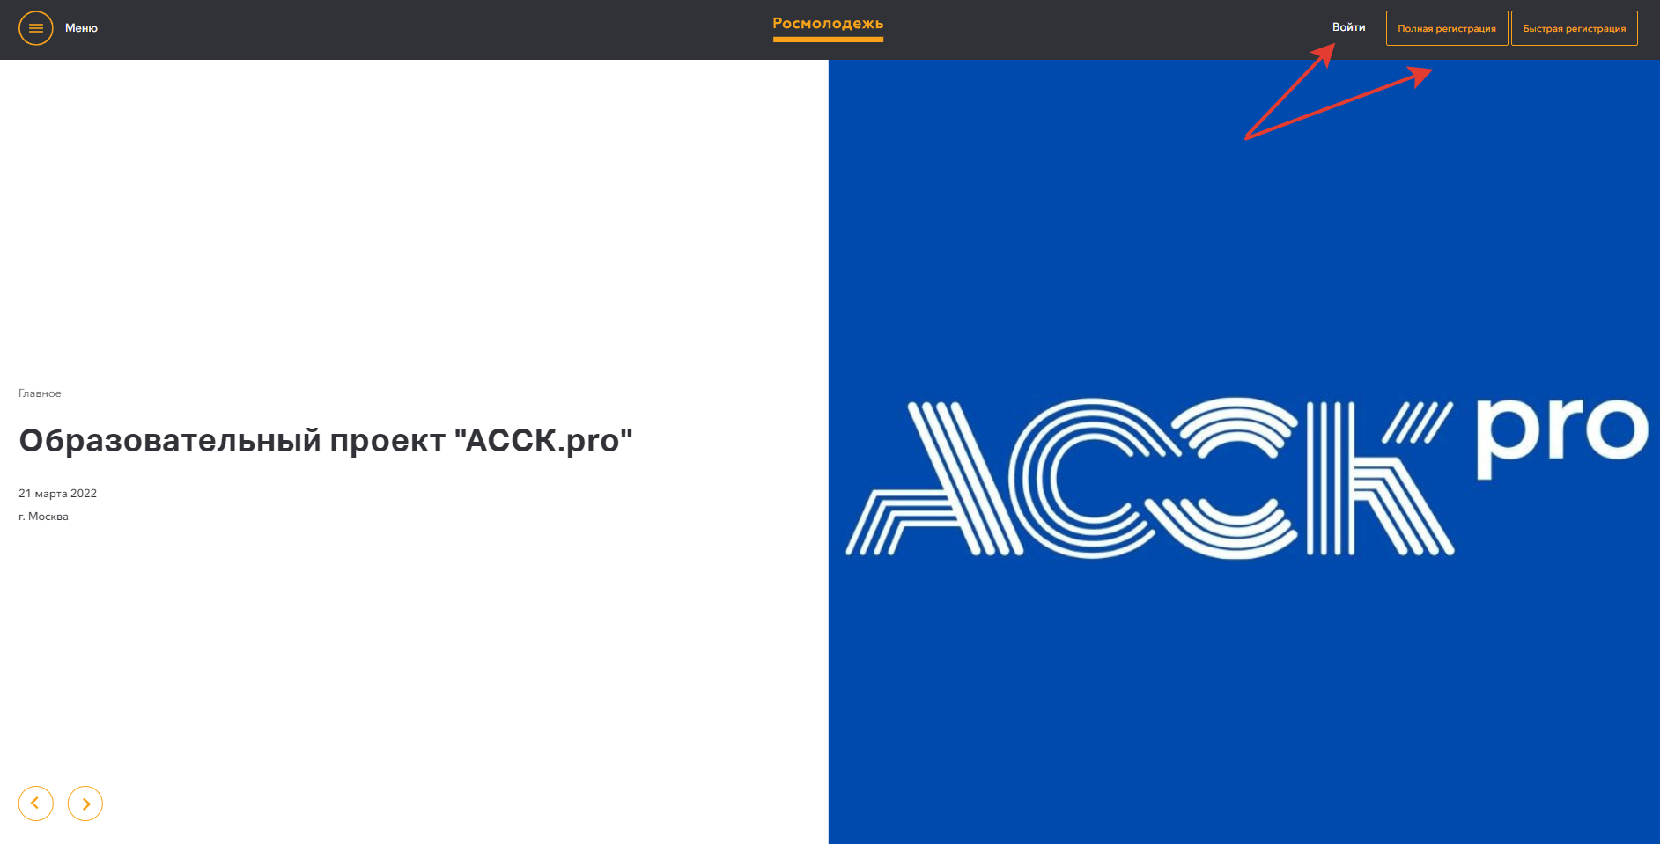
- В левом боковом меню перейти в раздел «Редактировать профиль».
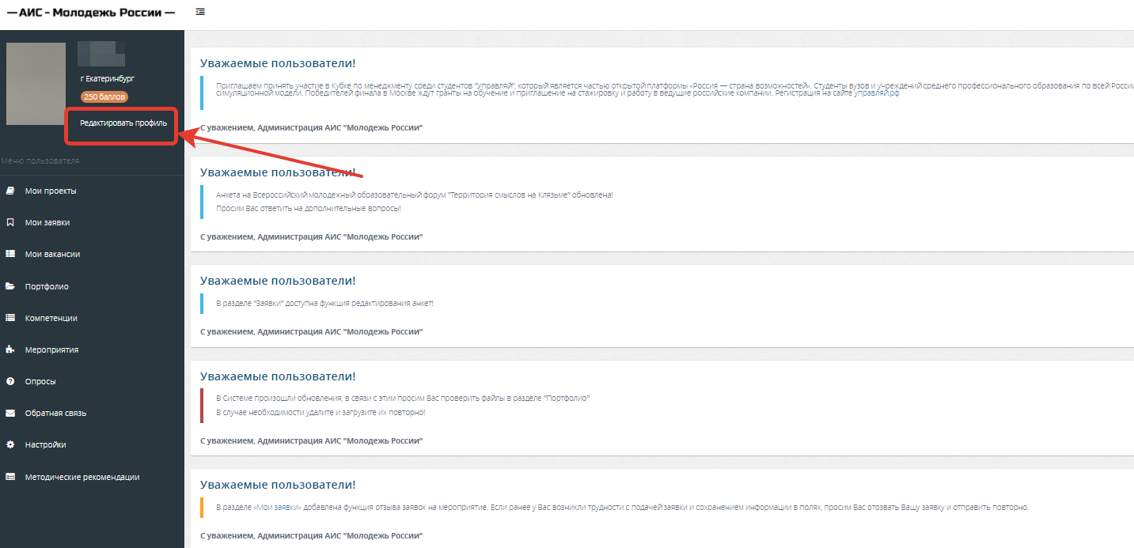
- Отрыть вкладку «Образование» и заполнить поля, указанные красной стрелкой на скриншоте:
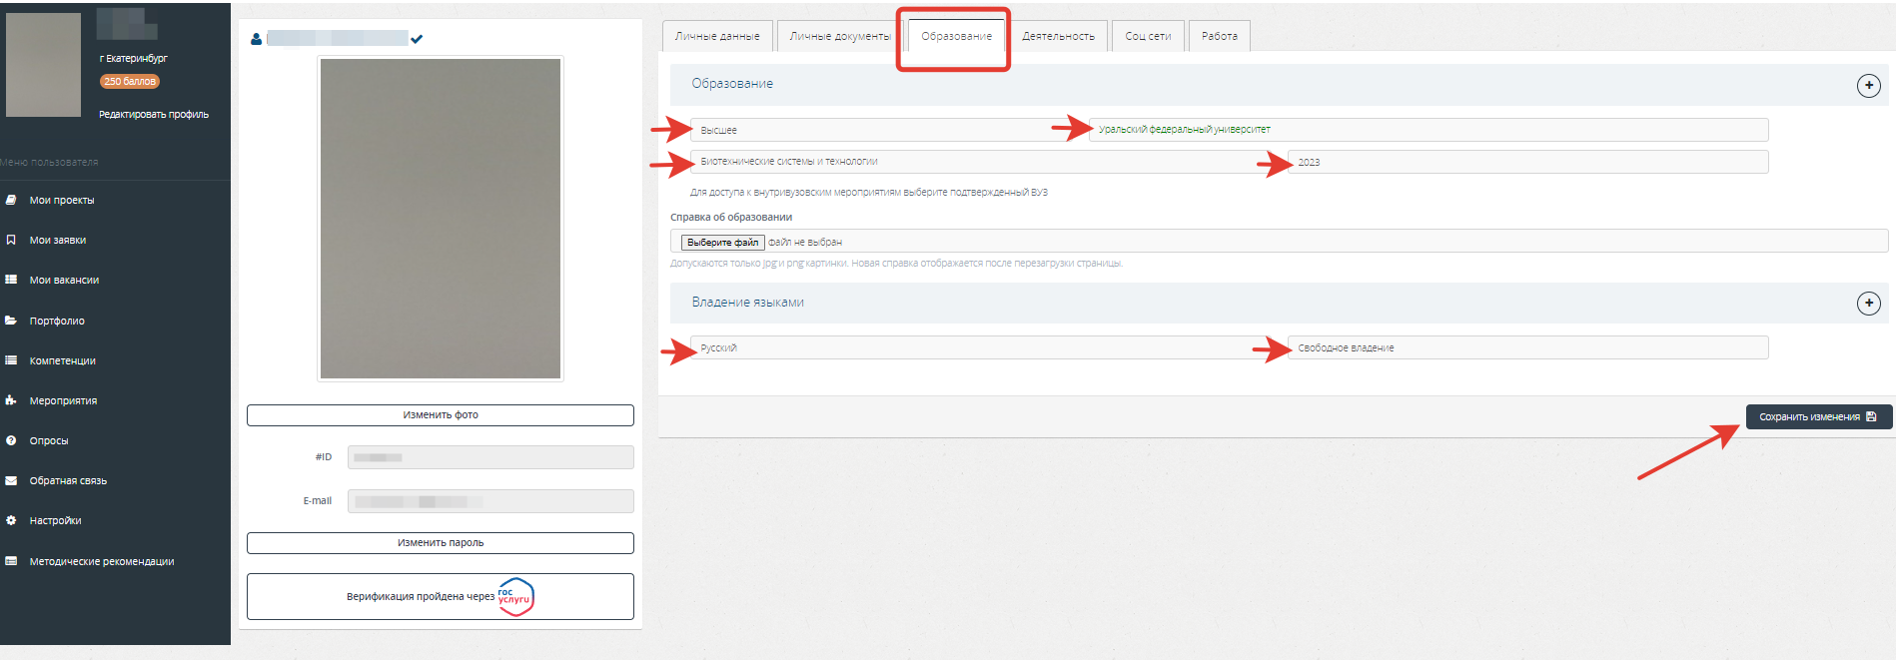
Обратите внимание, что при выборе вуза необходимо вводить название «Волгоградский государственный технический университет» и только его! При правильном выборе вуза название должно подсвечиваться ЗЕЛЕНЫМ цветом.
Выпускники 2022 года принимать участие в голосовании не могут.
После заполнения полей нажать кнопку «Сохранить изменения».

- Перейти на вкладку «Деятельность» и переключить тумблер в правое положение (зеленый цвет) у всех из перечисленных видов деятельности:
- Инновации и стартапы
- Содействие профориентации и карьерным устремлениям молодежи
- Вовлечение молодежи в волонтерскую деятельность
- Вовлечение молодежи в занятие творческой деятельностью
- Вовлечение молодежи в здоровый образ жизни и занятия спортом, популяризация культуры безопасности в молодежной среде
- Развитие молодежного самоуправления
- Поддержка и взаимодействие с общественными организациями и движениями

После переключения нажать кнопку «Сохранить изменения».
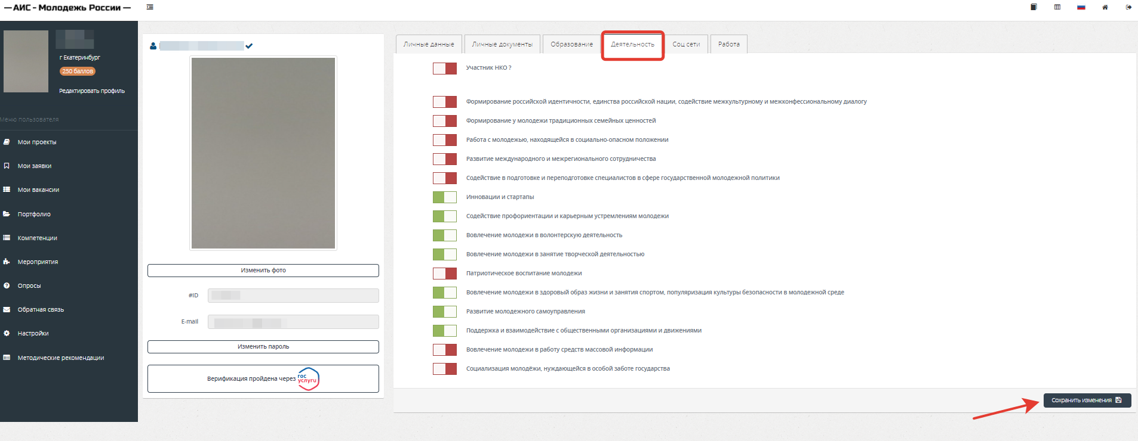
- Далее в левом боковом меню перейти в раздел «Мероприятия». Вы увидите Студенческое голосование за проекты, направленные на Всероссийский конкурс молодежных проектов среди вузов от Волгоградского государственного технического университета. Нажать кнопку «Подробнее.
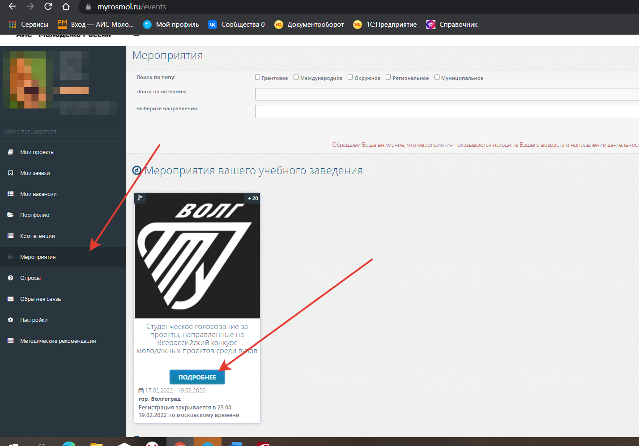
- На странице голосования Вы сможете ознакомиться с кратким описанием проектов и проголосовать за один из них.
Голосовать можно только один раз и только за один проект! Чтобы отдать голос необходимо нажать кнопку «Подать заявку» и далее подтвердить регистрацию кнопкой «Отправить заявку».

